***Tradičné jedlá a história***

Ku klasickým jedlám na Veľkú noc patria : veľkonočná pascha, šunka, veľkonočná hrudka , vajíčka, repa, chren, klobásy, syr...

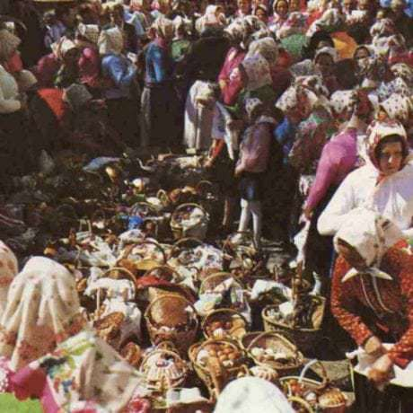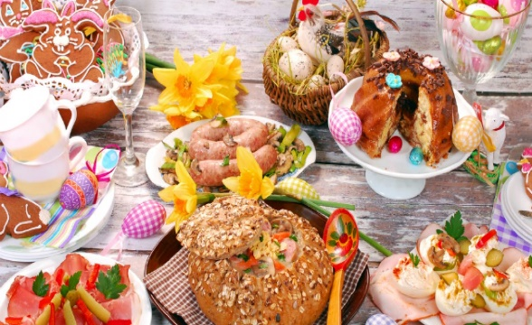 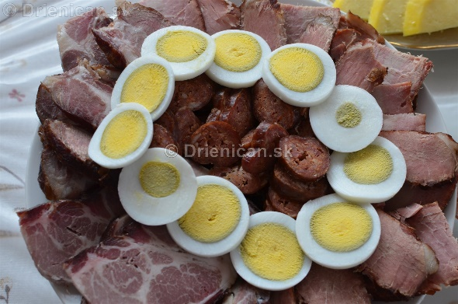 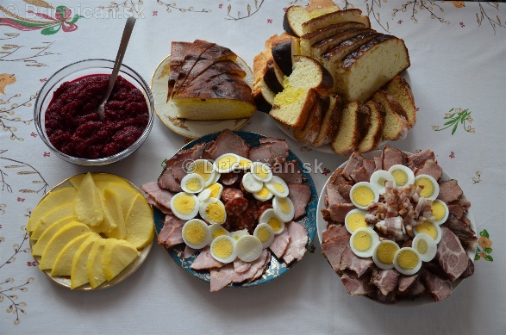

**História**: Vysvetlenie pôvodu názvu „veľká“ treba hľadať v časoch židovského otroctva v starovekom Egypte. Faraón nebol ochotný prepustiť svojich izraelských otrokov, a preto Boh trestal krajinu desiatimi ranami. Až po poslednej z nich, keď zomreli všetky prvorodené egyptské deti, faraón prepustil zotročených ľudí. Židov, ktorí pomazali veraje svojich dverí krvou baránka, sa táto pohroma netýkala a anjel smrti ich obišiel. Baránok je preto symbolom obetovania Ježiša Krista. Ako sa ďalej uvádza v Biblii, po vyslobodení z Egypta previedol Boh ľud na čele s Mojžišom cez Červené more, ktoré rozdelil a vysušil. Tu niektorí hľadajú pôvod tradičného židovského názvu pre Veľkú noc: pésach - prechod. Iní slovo pésach vysvetľujú ako obídenie, vyhnutie sa, a vzťahujú ho na anjela smrti, ktorý obchádzal domy potreté krvou. Obídenie aj prechod predstavujú veľké Božie skutky, ktoré urobil počas jednej noci pre svoj ľud, a preto každoročnú spomienku na tento deň Izraeliti nazvali Veľkou nocou.

Veľkonočné kraslice ozdobené slamou.Symbolika prechodu z otroctva do slobody sa preniesla aj do kresťanstva ako prechod z hriechu do života v Božej milosti, ktorý zabezpečil Ježiš Kristus svojou smrťou a zmŕtvychvstaním.Veľkonočné oslavy sa podľa regiónov líšia.